淮北一中2012-2013学年高二上学期10月月考生物试题
第Ⅰ卷（选择题 共60分）
说明：本试卷分第I卷（选择题）和第II卷（非选择题）两部分，全卷满分100分。
1. 下列性状中，不属于相对性状的是（ ）
A. 高鼻梁与塌鼻梁 B. 卷发与直发 C. 五指与多指 D. 眼大与眼角上翘
2.DNA具有多样性的原因是( )
A．组成基因的碱基数目庞大 B．空间结构千变万化
C．碱基种类有许多种 D．碱基排列顺序的千变万化
3. 在一对相对性状的遗传实验中，性状分离是指( )
A.纯种显性个体与纯种隐性个体杂交产生显性的后代
B.杂种显性个体与纯种显性个体杂交产生显性的后代
C.杂种显性个体与纯种隐性个体杂交产生隐性的后代
D.杂种显性个体自交产生显性和隐性的后代
4. 下图示细胞内某些重要物质的合成过程。该过程发生在( )
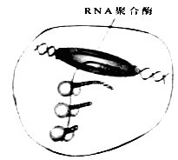
A．真核细胞内，一个mRNA分子上结合多个核糖体同时合成多条肽链
B．原核细胞内，转录还未结束便启动遗传信息的翻译
C．原核细胞内，转录促使mRNA在核糖体上移动以便合成肽链
D．真核细胞内，转录的同时核糖体进入细胞核启动遗传信息的翻译
5.如图表示DNA分子复制的片段，图中a、b、c、d表示各条脱氧核苷酸链。一般地说，下列各项不正确的是（ ）
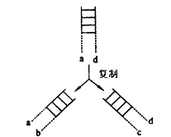
A．a和c的碱基序列互补
B．b和d的碱基序列相同
C．a链中(A+T)／(G+C)的比值和b链中同项比值相同
D．a链中(A+T)／(G+C)的比值和c链中同项比值相同
6. 食指长于无名指为长食指，反之为短食指，该相对性状由常染色体上一对等位基因控制（T^{S}表示短食指基因，T^{L}表示长食指基因。）此等位基因表达受性激素影响，T^{S}在男性为显性，T^{L}在女性为显性。若一对夫妇均为短食指，所生孩子既有长食指又有短食指，则该夫妇再生一个孩子是长食指的概率为（ ）
A. B. C. D.
7.人类对遗传物质本质的探索经历了漫长的过程，下列有关叙述正确的是（ ）
A．孟德尔发现遗传因子并证实了其传递规律和化学本质
B．沃森和克里克提出在DNA双螺旋结构中嘧啶数不等于嘌呤数
C．噬菌体侵染细菌实验比肺炎双球菌体外转化实验更具说服力
D．烟草花叶病毒感染烟草实验说明所有病毒的遗传物质是RNA
8.某种哺乳动物的直毛（B）对卷毛（b）为显性，黑色（C）对白色（c）为显性（这两对基因分别位于不同对的同源染色体上）。基因型为BbCc的个体与“个体X”交配，子代的表现型有：直毛黑色、卷毛黑色、直毛白色、卷毛白色，它们之间的比为3∶3∶1∶1。“个体X”的基因型为（ ）
A．BbCc B．Bbcc C．bbCc D．bbCC
9.100个碱基对的1个DNA分子区段, 内含40个胸腺嘧啶,如果连续复制两次,则需游离的胞嘧啶脱氧核苷酸( )
A. 60个 B. 80个 C. 180 D. 120个
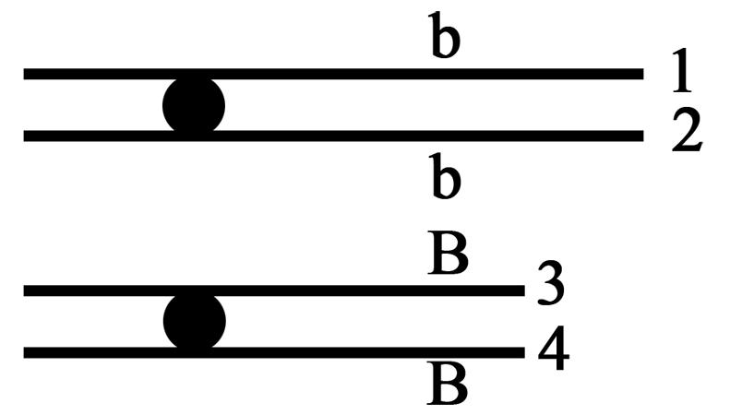
10.某植株的一条染色体发生缺失突变，获得该缺失染色体的花粉不育，缺失染色体上具有红色显性基因B，正常染色体上具有白色隐性基因b（见图）。如以该植株为父本，测交后代中部分表现为红色性状。下列解释最合理的是（ ）
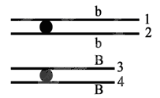
A．减数分裂时染色单体1或2上的基因b突变为B
B．减数第二次分裂时姐妹染色单体3与4自由分离
C．减数第二次分裂时非姐妹染色单体之间自由组合
D．减数第一次分裂时非姐妹染色单体之间交叉互换
11. 人体甲状腺滤泡上皮细胞具有很强的摄碘能力。临床上常用小剂量的放射性同位素¹³¹I治疗某些甲状腺疾病，但大剂量的¹³¹I对人体会产生有害影响。积聚在细胞内的¹³¹I可能直接（ ）
- 插入DNA分子引起插入点后的碱基引起基因突变
- 替换DNA分子中的某一碱基引起基因突变
- 诱发甲状腺滤泡上皮细胞基因突变并遗传给下一代
- 造成染色体断裂、缺失或易位等染色体结构变异
12.下列关于基因和染色体在减数分裂过程中行为变化的描述，错误的是（ ）
A.同源染色体分离的同时，等位基因也随之分离
B.非同源染色体自由组合，使所有非等位基因之间也发生自由组合
C.染色单体分开时，复制而来的两个基因也随之分开
D.非同源染色体数量越多，非等位基因组合的种类也越多
13.孟德尔在对一对相对性状进行研究的过程中，发现了基因的分离定律。下列有关基因分离定律的几组比例，能说明基因分离定律实质的是（ ）
A．F₂表现型的比为3：l B．F₁产生配子的比为1： 1
C．F₂基因型的比为l：2：1 D．测交后代的比为1：l
14.下面是科学家探究基因的历程
①1866年孟德尔的豌豆杂交实验：提出遗传因子(基因)
②1903年萨顿研究蝗虫的精子和卵细胞形成过程，提出假说：基因在染色体上
③1910年摩尔根进行果蝇杂交实验：找到基因在染色体上的实验证据
他们在研究的过程所使用的科学研究方法依次为（ ）
A．①假说一演绎法 ②假说一演绎法 ③类比推理
B．①假说一演绎法 ②类比推理 ③假说一演绎法
C．①假说一演绎法 ②类比推理 ③类比推理
D．①类比推理 ②假说一演绎法 ③类比推理
15.下列有关某生物体各细胞分裂示意图的叙述正确的是（ ）
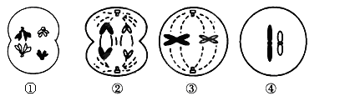
A．图①处于减数第一次分裂的中期，细胞内有2对姐妹染色单体
B．图②处于减数第二次分裂的后期，细胞内有2对姐妹染色单体
C．图③处于减数第二次分裂的中期，该生物体细胞中染色体数目恒定为8条
D．四幅图可排序为①③②④，可出现在该生物体精子的形成过程中
16.甲、乙图示真核细胞内两种物质的合成过程，下列叙述正确的是（ ）
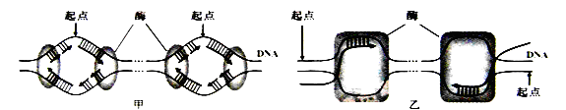
A、一个细胞周期中，甲所示过程在每个起点只起始一次，乙可起始多次
B、甲所示过程在细胞核内进行，乙在细胞质基质中进行
C、DNA分子解旋时，甲所示过程不需要解旋酶，乙需要解旋酶
D、甲、乙所示过程通过半保留方式进行，合成的产物是双链核酸分子
17. 雄蛙的一个体细胞经有丝分裂形成两个子细胞（C₁、C₂），一个初级精母细胞经减数第一次分裂形成两个次级精母细胞（S₁、S₂）。比较C₁与C₂、S₁与S₂细胞核中DNA数目及其贮存的遗传信息，正确的是（ ）
A．DNA数目C₁与C₂相同，S₁与S₂不同 B.遗传信息C₁与C₂相同，S₁与S₂不同
C．DNA数目C₁与C₂不同，S₁与S₂相同 D. 遗传信息C₁与C₂不同，S₁与S₂相同
18．下列关于遗传信息传递的叙述，错误的是（ ）
A．DNA中的遗传信息可决定蛋白质中氨基酸的排列顺序
B．DNA中的遗传信息是通过转录传递给mRNA的
C．线粒体和叶绿体中遗传信息的传递遵循中心法则
D．DNA病毒中没有RNA，其遗传信息的传递不遵循中心法则
19．如图所示遗传系谱中有甲(基因为D、d)、乙(基因为E、e)两种遗传病，其中一种为红绿色盲症。下列有关叙述中正确的是（ ）
A．甲病为色盲症，乙病基因位于Y染色体上
B．Ⅱ₇和Ⅱ₈生一两病兼发的男孩的概率为1／9
C．Ⅱ₆的基因型为DdXEXe
D．若Ⅲ₁₁和Ⅲ₁₂婚配，则生出病孩的概率高达100％
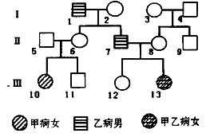
20.关于RNA的叙述，错误的是（ ）
A.少数RNA具有生物催化作用
B.真核细胞内mRNA和tRNA都是在细胞质中合成的
C.mRNA上决定1个氨基酸的3个相邻碱基为密码子
D.细胞中有多种tRNA，一种tRNA只能转运一种氨基酸
21．假设如图表示雄果蝇进行某种细胞分裂时，处于四个不同阶段的细胞（Ⅰ－Ⅳ）中遗传物质或其载体（①－③）的数量。下列表述与图中信息相符的是（ ）
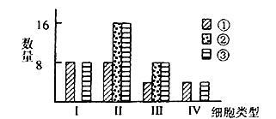
A．②代表染色体
B．Ⅲ代表初级精母细胞
C．Ⅱ所处阶段发生基因自由组合
D．Ⅰ－Ⅳ中的数量比是2：4：4：1
22. 人的前额V型发尖与平发际是由常染色体上单基因控制的一对性状。小明是平发际，他的父母都是V型发尖。小明父母生一个平发际女孩的概率是多少？（ ）
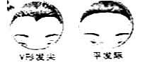
A 1/4 B 1/2 C 1/16 D 1/8
23．下列关于人类基因组计划的叙述，合理的是（ ）
A．该计划的目的是测定人类一个染色体组中全部DNA序列
B．该计划是人类从细胞水平研究自身遗传物质的系统工程
C．该计划的实验将有助于人类对自身疾病的诊治和预防
D．该计划的实验不可能产生种族歧视、侵犯个人隐私等负面影响
24. 人类的卷发对直发为显性性状，基因位于常染色体上。遗传性慢性肾炎是X染色体显性遗传病。有一个卷发患遗传性慢性肾炎的女人与直发患遗传性慢性肾炎的男人婚配，生育一个直发无肾炎的儿子。这对夫妻再生育一个卷发患遗传性慢性肾炎的孩子的概率是（ ）
A．1/4 B．3/4 C．1/8 D．3/8
25．某DNA分子中A＋T占整个DNA分子碱基总数的34％，其中一条链上的C占该链碱基总数的28％，那么，对应的另一条互补链上的C占该链碱基总数的比例是（ ）
A.33％ B.5％ C.38％ D.35％
26. 原核生物的mRNA通常在转录完成之前便可启动蛋白质的翻译，但真核生物的核基因必须在mRNA形成之后才能翻译蛋白质，针对这一差异的合理解释是（ ）
A．原核生物的tRNA合成无需基因指导
B．真核生物tRNA呈三叶草结构
C．真核生物的核糖体可进入细胞核
D．原核生物的核糖体可以靠近DNA
27. 以下关于“同位素标记法”的说法，正确的是（ ）
A．用³H标记的尿苷提供给植物，一段时间后，只有分生区可检测到放射性
B．用¹⁵N标记某精原细胞的全部DNA，放入含¹⁴N的培养液中让其完成一次减数分裂，则形成的精细胞中有50%是有放射性的
C．用H₂¹⁸O浇灌植物一段时间后，在H₂O、CO₂、(CH₂O)、O₂等物质中可检测到放射性
D．用³⁵S标记噬菌体的DNA，并以此侵染细菌，证明了DNA是遗传物质
28.关于转录和翻译的叙述，错误的是（ ）
A．转录时以核糖核苷酸为原料
B．转录时RNA聚合酶能识别DNA中特定碱基序列
C．mRNA在核糖体上移动翻译出蛋白质
D．不同密码子编码同种氨基酸可增强密码的容错性
29. 如图所示，用同位素³²P、³⁵S分别标记噬菌体的DNA和大肠杆菌的氨基酸，然后进行“噬菌体侵染细菌的实验”，侵染后产生的子代噬菌体和母噬菌体形态完全相同，而子代噬菌体的DNA分子和蛋白质分子应含有的标记元素是（ ）
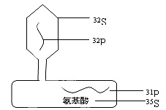
A．³¹P、³²P和³²S
B．³¹P、³²P和³⁵S
C．³¹P、³²P和³²S、³⁵S
D．³²P和³²S、³⁵S
30. 火鸡的性别决定方式是型（♀ZW，♂ZZ）。曾有人发现少数雌火鸡（）的卵细胞未与精子结合，也可以发育成二倍体后代。遗传学家推测，该现象产生的原因可能是：卵细胞与其同时产生的三个极体之一结合，形成二倍体后代（的胚胎不能存活）。若该推测成立，理论上这种方式产生后代的雌雄比例是（ ）
A.雌：雄=1:1 B. 雌：雄=1:2 C. 雌：雄=3:1 D.雌：雄=4:1

第II卷 非选择题（共40分）
1.（7分）中心法则揭示了生物遗传信息传递与表达的过程。请分析回答：
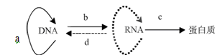
a
e
(1)c、d所表示的过程依次分别是 。
(2)需要tRNA和核糖体同时参与的过程是 （用图中的字母回答）。
(3)a过程发生在真核细胞分裂的 期。
(4)在真核细胞中，a和b两个过程发生的主要场所是 。
(5)能特异性识别信使RNA上密码子的分子是 ，后者所携带的分子是 。
(6)烟草花叶病毒的遗传信息传递与表达的途径是（用类似本题图中的形式表述）：

2.（8分）以酒待客是我国的传统习俗。有些人喝了一点酒就脸红，我们称为“红脸人”，有人喝了很多酒，脸色却没有多少改变，我们称为“白脸人”。乙醇进入人体后的代谢途径如下，请回答：
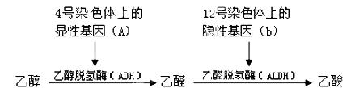
（1）“白脸人”两种酶都没有，其基因型是________________；“红脸人”体内只有ADH，饮酒后血液中____________含量相对较高，毛细血管扩张而引起脸红。由此说明基因可通过控制_____________，进而控制生物的性状。
（2）有一种人既有ADH，又有ALDH，号称“千杯不醉”。就上述材料而言，酒量大小与性别有关吗？______你的理由是_____________。
（3）13三体综合征是一种染色体异常遗传病，调查中发现经常过量饮酒者和高龄产妇，生出患儿的概率增大。医院常用染色体上的一段短串联重复序列作为遗传标记(“+”表示有该标记，“-”表示无)，对该病进行快速诊断。
① 现诊断出一个13三体综合征患儿(标记为“+ + -”)，其父亲为“ + -”，母亲为“- -”。该小孩患病的原因是其亲本的生殖细胞出现异常，即父亲的13号染色体在_____________时没有移向两极。
② 威尔逊氏病是由13号染色体上的隐性基因（d）控制的遗传病。一对正常的父母生下了一个同时患有13三体综合征和威尔逊氏病的男孩，请用遗传图解表示该过程。（说明：配子和子代都只要求写出与患儿有关的部分）
3.(7分)在一个常规饲养的实验小鼠封闭种群中，偶然发现几只小鼠在出生第二周后开始脱毛，以后终生保持无毛状态。为了解该性状的遗传方式，研究者设置了6组小鼠交配组合，统计相同时间段内繁殖结果如下。
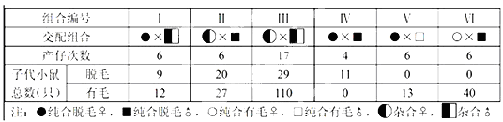
(1)己知Ⅰ、Ⅱ组子代中脱毛、有毛性状均不存在性别差异，说明相关基因位于________染色体上。Ⅲ组的繁殖结果表明脱毛、有毛性状是由一对等位基因控制的，符合孟德尔的________ 定律。
(2) 在封闭小种群中，偶然出现的基因突变属于________________。此种群中同时出现几只脱毛小鼠的条件是________________ 。
(3) 测序结果表明突变基因序列模板链中的1个G突变为A，推测密码子发生的变化是________(填选项前的符号)。
Ａ. 由GGA变为AGA Ｂ. 由CGA变为GGA Ｃ. 由AGA变为UGA D. 由CGA变为UGA
(4) 研究发现，突变基因表达的蛋白质相对分子质量明显小于突变前基因表达的蛋白质，推测出现此现象的原因是蛋白质合成 ________________ 。进一步研究发现，该蛋白质会使甲状腺激素受体的功能下降.据此推测脱毛小鼠细胞的代谢速率下降，这就可以解释表中数据显示的雌性脱毛小鼠的________原因。
4.（18分）100年来，果蝇作为经典模式生物在遗传学研究中备受重视。请根据以下信息回答问题：
（1）黑体残翅雌果蝇与灰体长翅雄性果蝇杂交，F₁全为灰体长翅。用F₁雄果蝇进行杂交，测交后代只出现灰体长翅200只，黑体残翅198只。如果用横线（——）表示相关染色体，用A、a和B、b分别表示体色和翅型的基因，用点（·）表示基因位置，亲本雌雄果蝇的基因型可分别图示
为 和 。F₁雄果蝇产生的配子的基因组成图示为 。
（2）卷刚毛弯翅雌果蝇与直刚毛直翅雄果蝇杂交,在F₁中所有雌果蝇都是直刚毛直翅,所有雄果蝇都是卷刚毛直翅。控制刚毛和翅型的基因分别位于 和 染色体上（如果在性染色体上，请确定出X或Y），判断前者的理由是 。控制刚毛和翅型的基因分别用D、、d和E、e表示，F₁雄雌果蝇的基因分别为 和 。F₁雄雌果蝇互交，F₂中直刚毛弯翅果蝇占的比例是 。
（3）假设某隐性致死突变基因有纯合致死效应（胚胎致死），无其他性状效应。根据隐性纯合体的死亡率，隐性致死突变分为完全致死突变和不完全致死突变。有一只雄果蝇偶然受到了X射线辐射，为了探究这只果蝇X染色体上是否发生了上述隐性致死突变，请设计杂交试验并预测最终试验结果。
试验步骤：① ；
② ；
③ ；
结果预测：Ⅰ 如果 ，则X染色体上发生了完全致死突变；
Ⅱ 如果 ，则X染色体上发生了不完全致死突变；
Ⅲ 如果 ，则X染色体没有发生隐性致死突变。
生物答案
第Ⅰ卷（选择题 共60分）
